西安市卫生学校纪检干部学习资料30
学习时间：2024年5月24日
学习方式：自学
学习内容：党纪学习教育——每日一课
1.对党员的纪律处分有哪些，影响期各多长？
2.党组织违犯党纪如何处理，其成员受什么影响？
来源：中央纪委国家监委网站
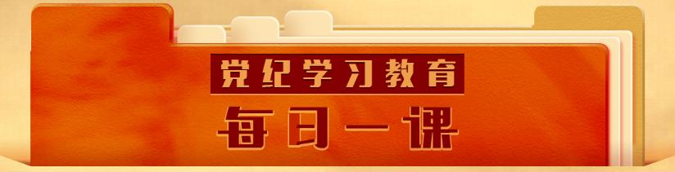
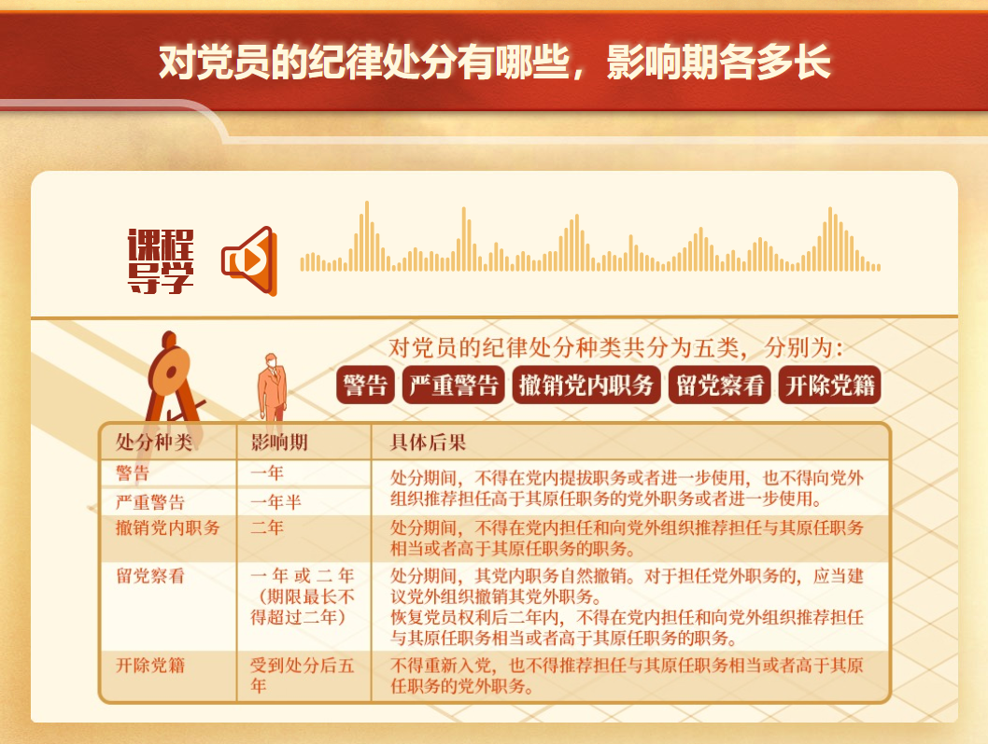
《中国共产党纪律处分条例》规定，对党员的纪律处分种类共分为五类，分别为警告、严重警告、撤销党内职务、留党察看和开除党籍。

警告是党组织对违纪党员提出的告诫，以促使其认识和改正错误。警告是最轻的一种党纪处分，适用于违纪情节较轻、但必须给予党纪处分的党员。

严重警告是一种重于警告的较轻党纪处分，适用于违纪性质和情节比较重的党员。

撤销党内职务属于较重的党纪处分，适用于那些所犯错误性质、情节严重，不宜再担任现任全部党内职务或某一个或几个党内职务的违纪党员。

留党察看是仅次于开除党籍的一种较重的党纪处分，适用于严重违纪、但尚未丧失共产党员条件，不宜再担任现任全部党内职务的党员。

开除党籍是最重的党纪处分，适用于严重违纪、已丧失共产党员条件的党员。

警告和严重警告处分影响和后果——
党员受到警告处分一年内、受到严重警告处分一年半内，不得在党内提拔职务或者进一步使用，也不得向党外组织推荐担任高于其原任职务的党外职务或者进一步使用。其中，关于“一年内”“一年半内”的起算时间，是从警告或者严重警告处分批准之日起计算。

撤销党内职务处分影响和后果——
撤销党内职务处分，是指撤销受处分党员由党内选举或者组织任命的党内职务。对于在党内担任两个以上职务的，党组织在作处分决定时，应当明确是撤销其一切职务还是一个或者几个职务。如果决定撤销其一个职务，必须撤销其担任的最高职务。如果决定撤销其两个以上职务，则必须从其担任的最高职务开始依次撤销。对于在党外组织担任职务的，应当建议党外组织撤销其党外职务。
对于在立案审查中因涉嫌违犯党纪被免职的党员，审查后依照本条例规定应当给予撤销党内职务处分的，应当按照其原任职务给予撤销党内职务处分。对于应当受到撤销党内职务处分，但是本人没有担任党内职务的，应当给予其严重警告处分。同时，在党外组织担任职务的，应当建议党外组织撤销其党外职务。
党员受到撤销党内职务处分，或者依照前款规定受到严重警告处分的，二年内不得在党内担任和向党外组织推荐担任与其原任职务相当或者高于其原任职务的职务。

留党察看处分影响和后果——
留党察看处分，分为留党察看一年、留党察看二年。对于受到留党察看处分一年的党员，期满后仍不符合恢复党员权利条件的，应当延长一年留党察看期限。留党察看期限最长不得超过二年。
党员受留党察看处分期间，没有表决权、选举权和被选举权。留党察看期间，确有悔改表现的，期满后恢复其党员权利；坚持不改或者又发现其他应当受到党纪处分的违纪行为的，应当开除党籍。
党员受到留党察看处分，其党内职务自然撤销。对于担任党外职务的，应当建议党外组织撤销其党外职务。受到留党察看处分的党员，恢复党员权利后二年内，不得在党内担任和向党外组织推荐担任与其原任职务相当或者高于其原任职务的职务。需注意，这里的“二年内”，是指自党组织批准恢复受处分党员的党员权利之日起二年内，期间自留党察看期限期满之日起计算。

开除党籍处分影响和后果——
党员受到开除党籍处分，五年内不得重新入党，也不得推荐担任与其原任职务相当或者高于其原任职务的党外职务。另有规定不准重新入党的，依照规定。

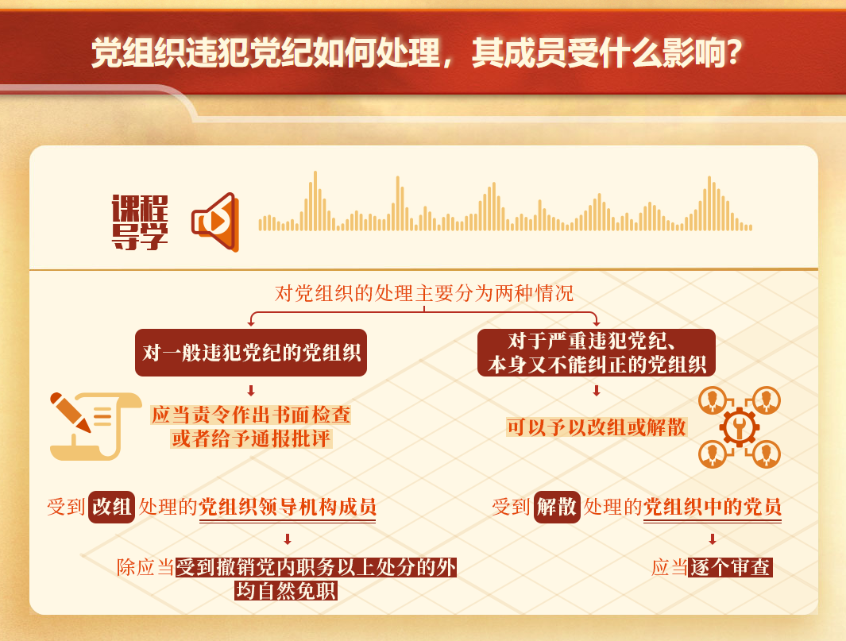

根据《中国共产党纪律处分条例》规定，对党组织的处理主要分为两种情况：对一般违犯党纪的党组织，上级党组织应当责令其作出书面检查或者给予通报批评；对于严重违犯党纪、本身又不能纠正的党组织，上一级党的委员会在查明核实后，根据情节的严重程度，可以予以改组或解散。

党组织受到改组处理时，担任该党组织机构成员的，除了应当受到撤销党内职务以上处分的外，均自然免职。

具体应当按照下列情形把握：一是对经审查发现存在严重违纪问题，应当受到撤销党内职务及以上处分的，给予其撤销党内职务及以上处分，不需要自然免职；二是对经审查发现存在违纪问题，应当受到警告或者严重警告处分的，给予其警告或严重警告处分，并自然免职；三是对经审查发现涉嫌违纪但短时间内难以查清的，先自然免职，再对其涉嫌违纪问题另案处理；四是对经审查未发现存在违纪问题的，自然免职。

在执行时，对受到自然免职处理的党组织领导机构成员，应当注意：
一是自然免职后，所任该党组织及其所属党的组织的党内职务均自然撤销。比如，某市委被改组处理，该市委常委、市委组织部部长所担任的市委常委、委员、市委组织部部长以及市党代会代表职务均自然免职。
二是自然免职后，所任党外职务与该党组织领导机构成员职务密切关联的，通常应当建议党外组织免去其所任党外职务。比如，某市财政局党组受到改组处理后，该市财政局党组成员、副局长所任该市财政局党组成员职务即自然免职，但其所任该市财政局副局长职务则需另行予以免职处理。
三是自然免职后，地方党委中系省军区（卫戍区、警备区）、军分区（警备区）和县、自治县、不设区的市、市辖区的人民武装部主官出任的地方党委常委，在该地方党委被改组处理后，其所任该地方党委常委、委员职务即自然免职，但其所任省军区（卫戍区、警备区）、军分区（警备区）和县、自治县、不设区的市、市辖区的人民武装部主官职务不属于自然免职的范围。
四是自然免职后，被改组处理的党组织领导机构成员中系挂职干部的，其所任该党组织及其所属党的组织的党内职务均自然撤销，但其所任原单位职务不属于自然免职的范围。
五是自然免职属于惩戒性质的处理，应当依照《中国共产党组织处理规定（试行）》第十一条关于免职处理影响后果的规定予以执行。
党组织受到解散处理时，党组织中的党员，应当逐个审查。
主要分三种情况处理：一是符合党员条件的，应当重新登记，并参加新的组织过党的生活；二是不符合党员条件的，应当对其进行教育、限期改正，经教育仍无转变的，予以劝退或者除名；三是对有违纪行为的，依照规定予以追究。

